臺北醫學大學112年度轉譯創新研究計畫總構想書

領域別 |  | 癌症轉譯 神經醫學 胸腔醫學 人工智慧醫療 其他創新
應用技術 |  | RNA theranostics organoid/ organ-on-chips single cell RNA-sequencing技術
精準健康類別 |  | 精準預防 精準診斷 精準治療 精準照護 其他
研究型別 |  | 單一整合型(單一整合型由總主持人統整全部計畫工作之內容與經費)  個別型(限人工智慧醫療及其他創新領域)
是否使用校內  核心設施 |  | 是，請填寫核心設施單位：  否
總計畫名稱 | 中文
 | 英文
總主持人 |  |  | 學院/科系所
聯絡人 |  | 姓名： 電話：
E-mail
整體計畫目標：請重點說明計畫研究構想內容、整合情形、重要性、欲達成之目標或預期成果(計畫總構想說明至多10頁為限)。

應用技術說明
請說明本計畫使用RNA theranostics, organoid/ organ-on-chips或single cell RNA-sequencing技術之目的及預期成效

研究應用性說明
- 臨床試驗及產出prototype之評估
說明：請陳述預計多久可進行臨床試驗或產出prototype

- 技術成熟度分級(研究成果應用性參考)
說明：請勾選研究成果之技術成熟度分級(分級說明詳如附件)，並請陳述目前之研究成果
分級 | 概念發展 |  | 原型驗證 |  | 系統證明 |  | 產品評估
 | TRL1 | TRL2 | TRL3 | TRL4 | TRL5 | TRL6 | TRL7 | TRL8
請勾選
研究成果陳述：

實質國際合作連結
說明：與第一期深耕之關聯性
無；延續型(請務必加填國際鏈結)
合作人員姓名 | 機構 | 單位
國際合作內容簡述：

團隊需要利用或建置的臨床Cohort
□不需要
□需要；□利用 □建置
Cohort名稱：
請說明：

主要研究人力：
類別 | 姓名 | 單位 | 職稱 | 在本研究計畫內擔任之具體工作性質、項目及範圍 | ＊每週平均投入工作時數比率(%)
主持人
共同主持人

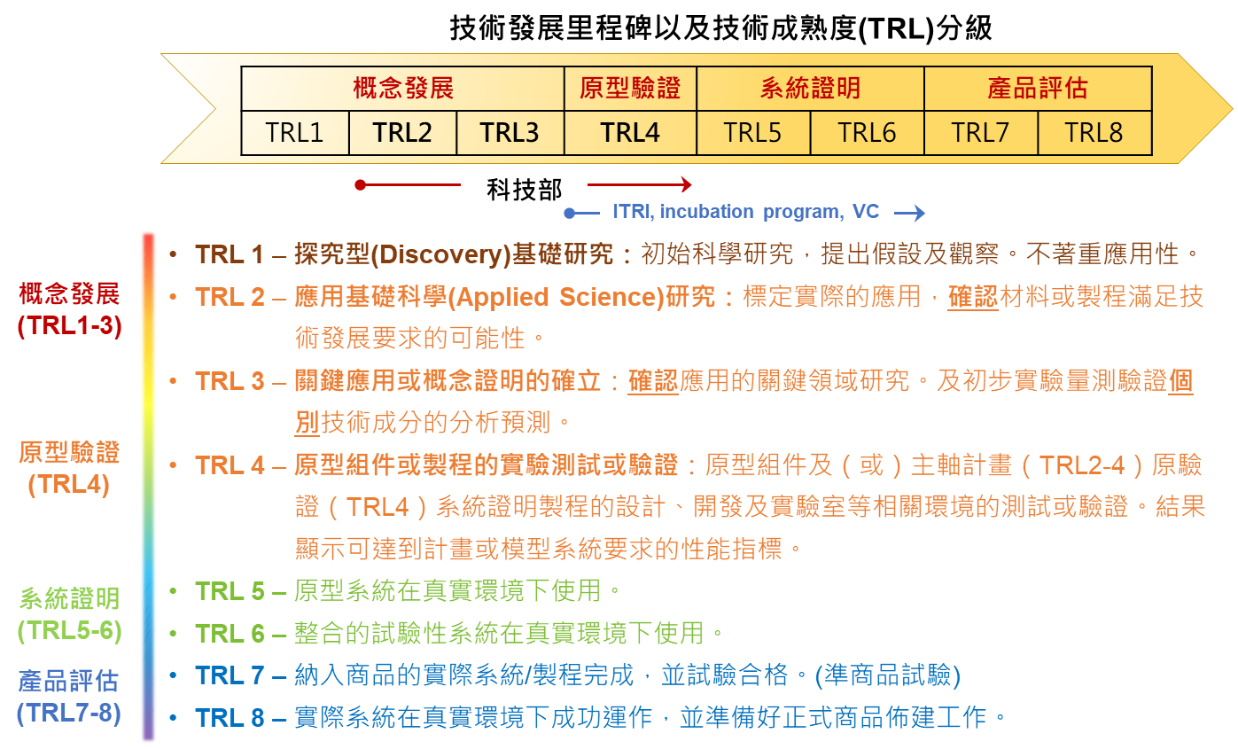
附件：技術發展里程碑以及技術成熟度(TRL)分級說明

